Российская Федерация
Республика Хакасия
Таштыпский район
Администрация Арбатского сельсовета

ПОСТАНОВЛЕНИЕ

02.06. 2022г. с. Арбаты № 56

Об организации пастьбы частного крупного рогатого скота на территории
Арбатского сельсовета в 2022году.

В соответствии с Федеральным Законом Российской Федерации от 06.10.2003г. № 131-ФЗ «Об общих принципах организации местного самоуправления в Российской Федерации», руководствуясь Уставом муниципального образования Арбатский сельсовет Таштыпского района Республики Хакасия от 20.01.2006 г. (с последующими изменениями). В целях недопущения потрав посевов сельскохозяйственных культур и декоративных насаждений, а также пресечения фактов нахождения бродячего скота, Администрация Арбатского сельсовета. ПОСТАНОВЛЯЕТ:
- Организовать выпас частного скота на территории муниципального образования Арбатский сельсовет в количестве 7 стад КРС и лошадей из них: с. Арбаты (верхний гурт КРС и табун лошадей начать летний пастбищный сезон с 02.06.2022г.), с. Арбаты (нижний гурт КРС и табун лошадей начать летний пастбищный сезон с 02.06.2022г.), п. Малые Арбаты (верхний гурт КРС и табун лошадей начать летний пастбищный сезон с 02.06.2022г.), п. Малые Арбаты (нижний гурт КРС и табун лошадей начать летний пастбищный сезон с 02.06.2022г.), д. Большие Арбаты стадо КРС и табун лошадей начать летний пастбищный сезон с 02.06.2022г.), д. Кирово стадо КРС и табун лошадей начать летний пастбищный сезон с 02.06.2022г.), п. Харачул стадо КРС и табун лошадей начать летний пастбищный сезон с 02.06.2022г.)
- Собственникам сельскохозяйственных животных, из-за отсутствия пастухов для пастьбы частного скота в с. Арбаты (КРС, лошади, овцы, козы), п. Малые Арбаты (КРС, лошади, овцы, козы), д. Большие Арбаты (КРС, лошади, овцы, козы), п. Харачул (КРС, лошади, овцы, козы), д. Кирово (КРС, лошади, овцы, козы) по всем направлениям выпас организовать самостоятельно. В соответствии со ст. 50 Закона Республики Хакасия «Об административных правонарушениях» все виды домашних сельскохозяйственных животных должны постоянно находится в условиях, исключающих их беспризорность. Каждый владелец отвечает за своих домашних животных.
- Перегон животных через трассу Абаза –п. Малые Арбаты, п. Малые Арбаты – д. Большие Арбаты, через железнодорожный переезд п. Харачул проводить организовано. Пастьба на земельных участках находящихся в частной собственности запрещена.
- В целях предотвращения уничтожения и потравы сенокосных угодий на землях муниципального образования рекомендовать всем владельцам скота пасти скот организованно.
- Жителям муниципального образования Арбатский сельсовет не допускать выхода скота на автомобильную трассу Абаза – п. Малые Арбаты, п. Малые Арбаты –д. Большие Арбаты, железную дорогу Абаза –Аскиз. Провести по данному вопросу разъяснительную работу, объяснить жителям, что в случае аварии на дорогах муниципального образования Арбатский сельсовет при наезде транспортного средства на животное уголовную и административную ответственность будет нести владелец животного.
- Во избежание разногласий на случай потери скота или других обстоятельств, возникших во время пастьбы скота в любой период времени года, рекомендовать всем владельцам скота, отдающих свой скот в стадо, табун, заключить договора с пастухами на пастьбу.
- Все сельскохозяйственные животные, пасущиеся вольно круглогодично, будут признаны бродячими либо бесхозяйным, владельцы которых будут привлечены к административной ответственности в соответствии с действующим законодательством.
- Настоящее постановление опубликовать (обнародовать в установленном порядке, а также разместить на информационных стендах и на сайте Администрации Арбатского сельсовета в сети «Интернет»).

Глава Арбатского сельсовета С.Н. Чебодаев

Приложение 1
к постановлению Администрации Арбатского
сельсовета от «02» июня 2022 г. № 56

Земельные участки, выделенные под пастбища, согласно плана границ земельных участков Арбатского сельсовета выделенные из земель сельскохозяйственного назначения для пастьбы: крупно рогатого скота, лошадей, овец, коз общественного стада по населенным пунктам с. Арбаты: севернее с. Арбаты контур 113
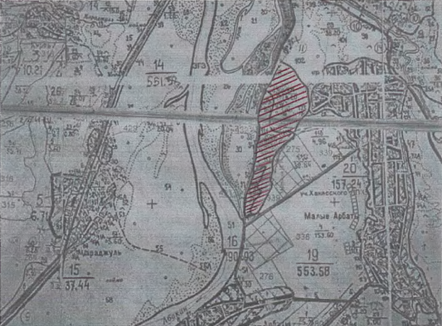
южнее с. Арбаты контур 35.40,50.
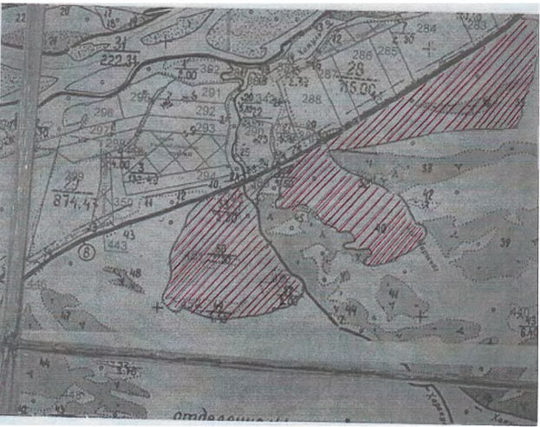

п. Малые Арбаты: урочище «Семьяны» секция22 контур 24.48
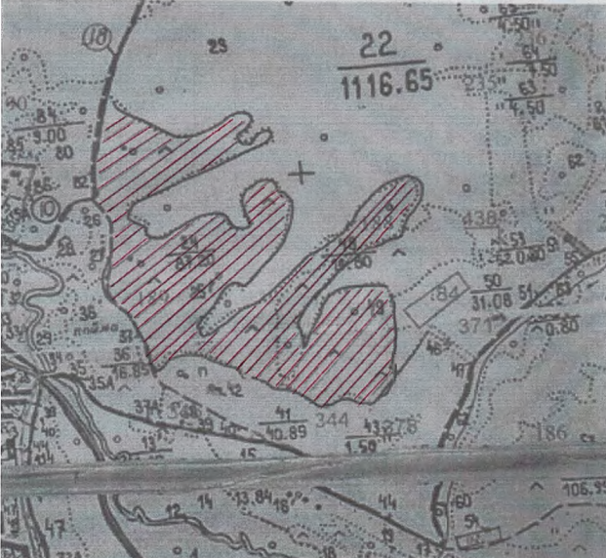

п. Малые Арбаты: урочище «Устье Мелентьев лог» секция59 контур 30 